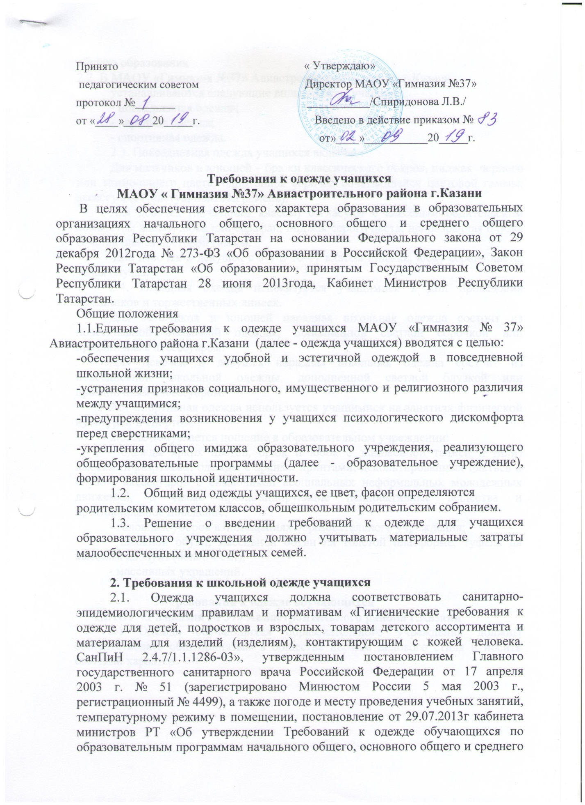

общего образования
2.2. В МАОУ «Гимназия №37» Авиастроительного района г.Казани
устанавливаются следующие виды одежды учащихся:
- повседневная одежда;
- парадная одежда;
- спортивная одежда.
2.3. Повседневная одежда учащихся включает:
Для мальчиков и юношей – брюки классического покроя, пиджак черного или темно-синего цвета, однотонная сорочка сочетающейся цветовой гаммы; аксессуары (галстук, поясной ремень).
Для девочек (начальные классы) согласуют с классным родительским комитетом жилет, юбка или сарафан, пиджак серого цвета; непрозрачная блузка сочетающейся цветовой гаммы.
Для девочек и девушек с 5-9 и 10-11 классы пиджак, юбка серого цвета, белая блузка.
2.4. Парадная одежда используется учащимися в дни проведения праздников и торжественных линеек.
Для мальчиков и юношей парадная школьная одежда состоит из повседневной школьной одежды, дополненной светлой сорочкой или праздничным аксессуаром.
Для девочек и девушек парадная школьная одежда состоит из повседневной школьной одежды, дополненной светлой блузкой или праздничным аксессуаром.
2.5. Спортивная одежда используется учащимися на занятиях физической культурой и спортом.
2.6. Не допускается ношение в образовательном учреждении:
- одежды ярких цветов, брюк и юбок с заниженной талией и (или) высокими разрезами; одежды с яркими принтами; декольтированных платьев и блузок; аксессуаров с символикой асоциальных неформальных молодежных движений, а также пропагандирующие психоактивные вещества и противоправное поведение;
- головных уборов в помещениях образовательного учреждения;
- пляжной обуви, массивной обуви на толстой платформе, туфель на высоком каблуке (более 4 см.);
- массивных украшений.

3. Требования к одежде обучающихся
МАОУ «Гимназия № 37» Авиастроительного района г.Казани
3.1 Одежда обучающихся образовательного учреждения должны соответствовать общепринятым в обществе нормам делового стиля и носить светский характер.

